面向游戏开发人员的坐标参考系统指南

介绍
坐标参考系统 （CRS） 对于游戏引擎开发人员和 GIS 专业人员来说都很熟悉，但在上下文中却截然不同。对于游戏开发人员来说，CRS 很重要，这样才能在世界空间中相对于彼此准确地放置对象。对于 GIS 专业人员来说，重要的是将对象相对于其实际位置进行定位。在使用游戏引擎（即依赖于空间数据在地球表面而不是世界空间上的定位的应用程序）构建地理空间应用程序的上下文中，这些不同的方法如何相互关联？
在此文中，将分享有关笛卡尔坐标系、地理坐标系和投影坐标系的信息以及它们之间的关系，以帮助您使用适用于游戏引擎的 ArcGIS Maps SDK 通过真实世界的地理数据创建沉浸式和交互式 3D 体验。

笛卡尔系统

笛卡尔坐标系是在 Unity 和 Unreal Engine 中创建的世界空间的基础。尽管这些游戏引擎遵循不同的轴约定，但用于游戏引擎的 ArcGIS Maps SDK 旨在确保无论首选引擎如何，都可以创建相同的地图应用程序。笛卡尔系统测量与三个相互垂直的坐标轴或相对于正交基指定的方向向量之间的交点的距离。轴约定和空间方向是基础的组成部分，这些游戏引擎采用左手坐标系，其中正旋转是围绕旋转轴顺时针方向。下图显示，在 Unreal Engine 中，围绕向上矢量的旋转会将 +X 轴变为 +Y 轴，而在 Unity 中，+Z 轴会变为 +X 轴。
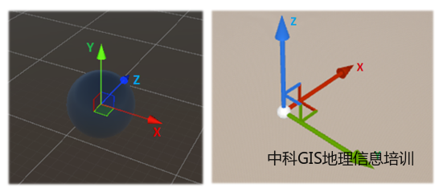
Unity （左） 和 Unreal Engine （右） 中使用的笛卡尔 XYZ 坐标系

这两个系统之间的区别在于轴是唯一描述的，因为基数为坐标分配了不同的顺序。因此，XYZ 轴通常由其对应的方向矢量轴来引用。例如，在 Unreal Engine 中，XYZ 轴对应于向前、向右和向上矢量，而在 Unity 中则对应于右侧、向上和向前矢量。这与通过称为地理配准的过程在坐标系之间准确对齐空间数据和游戏对象有关。空间数据通常与坐标系对齐，这些坐标系以角度单位定义位置，从而有助于在类似于地球形状的表面上进行计算。Game Engine Maps SDK 集成了这些系统，使您能够创建可用于准确解决全球和局部实际区域中的空间问题的地图应用程序。让我们仔细看看地理系统以及它们与游戏引擎世界空间的关系。

地理系统

地球的形状已经被彻底研究，可以追溯到前科学时代，从而产生了被称为大地测量学的领域。大地测量师已经开发了几种模型，这些模型使用球体和椭球体等规则形状来近似地球的形状。这些形状是首选，因为它们简化了几何问题，但由于质量分布的变化，地球表面被发现是不规则的。因此，使用称为大地水准面的起伏表面，通过近似平均海平面来准确表示地球的图形。大地水准面通常是获取精确高程值的首选，但由于表面不规则性，因此不是映射和解决空间问题的理想选择。因此，参考椭球是首选，并经过优化以最大限度地减少大地水准面的高度变化。
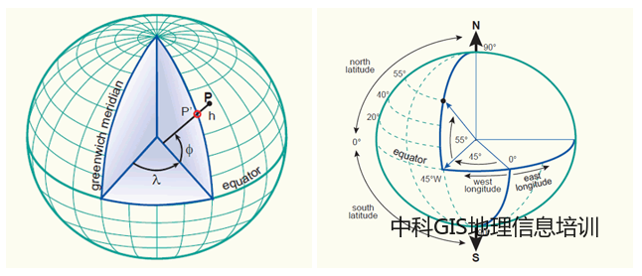
大地纬度 （φ） 表示椭球体法线与赤道平面之间的角度 （±90°）。大地经度 （λ） 表示从本初子午线向东或向西的角度 （±180°）

在将椭球体的空间框架绑定到现实世界空间之前，其本身是不够有用的。大地基准面标识了不同的空间框架，即水平和垂直基准面，它们将椭球体固定在地球上。这些基准面或空间框架的组合定义了一个三维地理坐标系 （GCS）。该系统由水平坐标定义，这些坐标采用大地纬度 （φ） 和经度 （λ），而垂直坐标可以是大地坐标（椭球）或重力相关高度（以米为单位）。因此，地球表面上的点以角度单位测量距离，通常分别来自赤道平面和本初子午线的纬度和经度值。

大地测量高度由测量从参考椭球体到地球地形的距离的卫星提供，当椭球体高于表面地形时，测地高度可能为负值。但是，对于需要精确高度测量的应用，从大地水准面到地球地形的测量距离首选重力相关高度或正高。此外，如果大地水准面和椭球体之间的差异已知，则可以将正高和大地测量高度相关联。这种差异称为大地水准面高度，负值表示大地水准面低于椭球体。
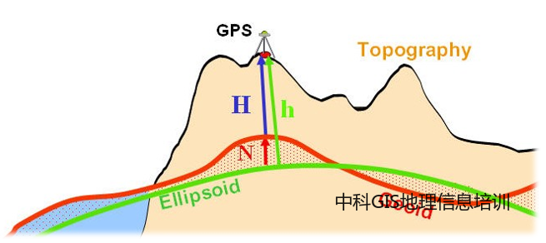
正高、大地测量（椭球体）和大地水准面高度之间的关系。大地水准面（可从中测量零级高度）围绕椭球体表面起伏。

每个空间参考帧都分配有一个唯一的熟知 ID （WKID）。这些值对于游戏引擎地图 SDK 准确地理参考应用程序中的数据图层和对象是必需的。下面列出了一些用于水平和垂直坐标系的常见 WKID：
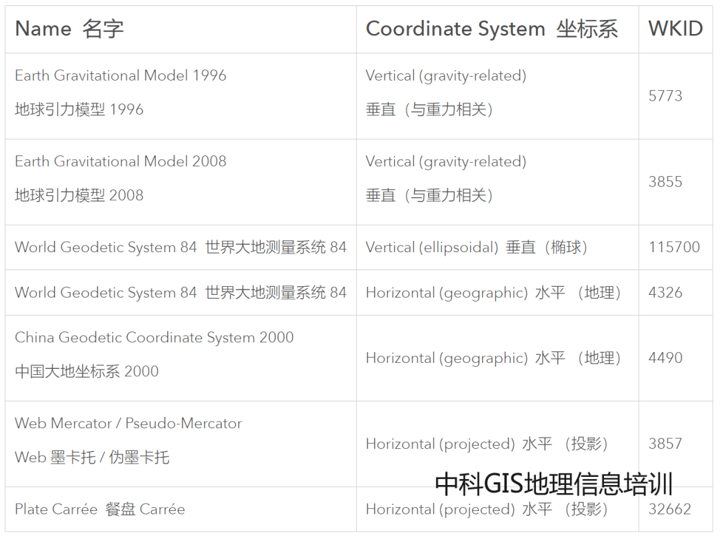

使用 Game Engine Maps SDK，您可以定义 2D 或 3D GCS 以在您的应用程序中使用。这是通过选择全局或本地地图类型来确定地图的查看方式以及地图支持的系统的 WKID，或者分别使用我们强大的 Unity 和 Unreal Engine SDK 的 C# 或 C++ API 来完成的。世界大地测量系统 1984 （WGS84） 可用于描述水平和垂直大地基准面以及参考椭球体。WGS84 椭球体使用位于地球质心的右笛卡尔系统进行定义。用于描述此类系统的术语是地心、地球固定 （ECEF），其中直角坐标转换为椭球体，有助于解决空间问题。此外，Game Engine Maps SDK 还参考 WGS84 椭球体表面呈现空间数据（图 4）。与 WGS84 垂直基准面相比，地球引力模型 （EGM） 是基于地球引力等势表面的垂直空间框架，而不是椭球体。开发此模型的目的是为相对于 WGS84 的全球垂直基准面创建参考表面，并用于获得精确的高度测量值。因此，EGM 与 WGS84 椭球体相关，并且可以使用 EGM 定义的大地水准面执行椭球体高度和正高之间的转换。
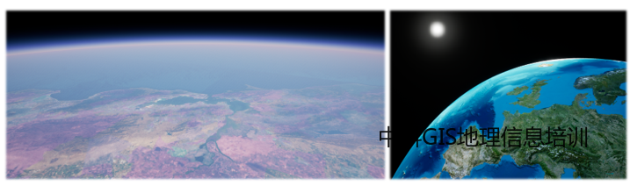
使用适用于游戏引擎的 ArcGIS Maps SDK 表示地球图形，显示美国的人口密度图层（左）和 ArcGIS 影像底图（右）

除非另有说明，否则游戏引擎地图 SDK 当前使用 EGM96 作为地图的默认垂直系统。这可以与地理水平基准面和全球地图类型相结合，以创建三维 GCS。对于此配置，大多数与重力相关的数据图层都以 WGS84 椭球体的正高渲染。但是，可以通过执行网格变换在椭球体高度呈现这些内容。

投影系统
地图用于通过将地理系统投影或展平到平面、圆锥体和圆柱体等可展开表面上来以二维方式表示地球表面。此过程涉及将大地测量转换为东距和北距（称为地图坐标）的数学公式。这些线描述了将地图从西到东、从北到南划分形成网格的垂直线和水平线。使用投影系统的优点是直角坐标可以简化计算和信息显示。缺点是，从角度坐标到矩形坐标的转换会引入错误，从而导致贴图变形，具体取决于所使用的投影。地图投影有多种，包括等角投影、等积投影、等距投影和方位角投影，它们根据保留的空间属性产生不同的结果。Game Engine Maps SDK 使您能够使用投影系统创建地图，其中投影的选择决定了地图上位置的准确性。
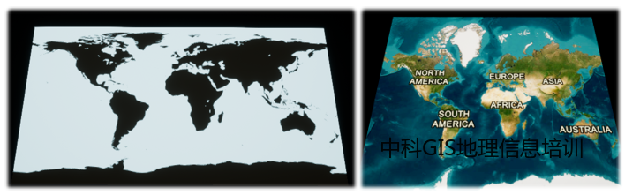
使用适用于游戏引擎的 ArcGIS Maps SDK 的 Plate Carrée（左）和 Web 墨卡托投影（右）的表示

广泛使用的等角圆柱地图投影的一个示例是墨卡托投影，它保留了方向、角度和形状，但随着距赤道距离的增加，面积会发生变形。此投影非常适合全球制图和导航图的椭球体公式。对该投影的调整导致了基于 WGS84 大地基准面的 Web 墨卡托系统的创建。此外，与地理系统类似，投影系统也具有唯一的 WKID 用于识别。使用 Game Engine Maps SDK，您可以在指定投影系统的 WKID 时使用地图坐标定义位置。Web 墨卡托系统因其效率而特别有趣，因此经常用于 Web 地图。但是，它可能会产生达到 40 千米的变形，因为它将球面公式与大地基准面（即 WGS84）相结合。

使用 Game Engine Maps SDK 时，默认情况下会执行 Plate Carrée 投影，以查看具有本地地图类型的地理系统。Plate Carrée 是一种等距圆柱形地图投影，类似于 Web 墨卡托投影，在高纬度和低纬度地区会导致严重变形，但网格中的平行线彼此之间的距离相同。如果为地图指定了投影系统的 WKID 并使用了本地地图类型，则会在同一空间框架中查看地图。

总结

坐标参考系统对于创建二维和三维应用程序至关重要。游戏引擎地图 SDK 对不同的 CRS提供广泛支持，通过使用我们强大的 Unity 和 Unreal Engine SDK 的 C# 或 C++ API，可以在您喜欢的空间框架中创建地图。此外，用户界面还提供无代码选项，通过采用底图的空间框架或添加到地图的第一个数据层来自动创建地图。这样做是为了通过将地图和空间数据置于同一空间框架中来确保两者之间的准确性。但是，当将不同空间帧中的数据图层添加到地图时，Game Engine Maps SDK 会自动将数据投影到地图的空间帧，而准确性损失最小。
即将推出的游戏引擎地图 SDK 的更改包括一个增强的用户界面，允许您为地图指定首选空间框架，从而改善无代码体验。这些更改通过为水平和垂直空间框架输入首选 WKID 来简化地图的创建。其他改进包括椭球体和重力相关高度之间的自动转换，使您能够在任一垂直坐标系中组合图层，以及新的 Unity 和 Unreal Engine 示例，以帮助您利用游戏引擎地图 SDK 的 GIS 功能创建自己的应用程序。

参考链接
1.面向游戏开发人员的坐标参考系统指南_Luis_中科GIS地理信息培训

